Федеральное государственное бюджетное образовательное учреждение высшего профессионального образования

«Санкт-Петербургский политехнический университет Петра Великого»

Институт компьютерных наук и технологий

Высшая школа интеллектуальных систем и суперкомпьютерных технологий

**Курсовая работа**

по дисциплине «Вычислительная математика»

**Исследование зависимости светимости от температуры для абсолютно черного тела**

Выполнил

Студент группы 3530901/80004 Иванов К. А.

___________

Преподаватель Цыган В. Н.

___________

Санкт-Петербург 2020

**Содержание**

1. Приступая к работе …….................................................................................... 3

1.1. Постановка задачи..................................................................................3

1.2. Описание решения ............................................................................... 3

2. Основной ход работы..........................................................................................4

2.1. Нахождение длин волн ........................................................................ 4

2.2. Расчет светимости………..……….……….......................................... 4

2.3. Иллюстрация зависимости графически...............................................5

2.4. Максимальное значение светимости исследуемой модели……....... 8

3. Оценка результата и влияния на точность погрешности длин волн………..9

4 Выводы............................................................................................................…10

5 Список использованных источников ...............................................................11

**1. Приступая к работе**

**1.1. Постановка задачи:**

Предоставляю задачу в виде скриншота, все данные видно:

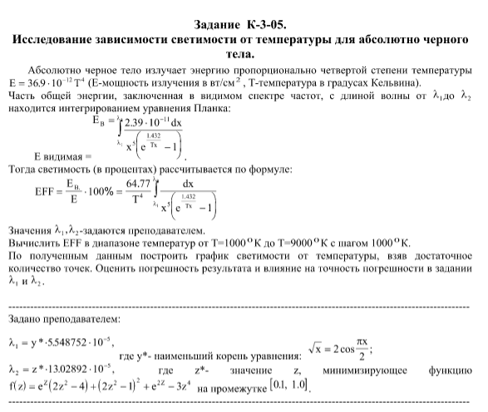

**1.2. Описание решения:**

1. Узнаем границы интегрирования (lambda1, lambda2):

a) для lambda1, находим y - наименьший корень уравнения.

b) lambda2: значение z - минимизирующее функцию f(z).

2) Подставляем найденные границы интегрирования в формулу для расчета светимости и находим ее для некоторого диапазона.

3) По полученным данным строим график светимости от температуры.

4) Оцениваем погрешность результата и влияния на точность погрешности в задании lambda1 & lambda2.

Вычисления и построения функции и графиков будет выполнено при помощи библиотек языка Python 3 - Math, SciPy и matplotlib.

Ознакомиться с тем, как работают взятые библиотеки, можно ниже:

SciPy: [fsolve](https://docs.scipy.org/doc/scipy/reference/generated/scipy.optimize.fsolve.html" \l "scipy.optimize.fsolve), [minimize](https://docs.scipy.org/doc/scipy/reference/generated/scipy.optimize.minimize.html" \l "scipy.optimize.minimize), [quad](https://docs.scipy.org/doc/scipy/reference/generated/scipy.integrate.quad.html?highlight=quad" \l "scipy.integrate.quad)(QUANC8), [lagrange](https://docs.scipy.org/doc/scipy/reference/generated/scipy.interpolate.lagrange.html" \l "scipy.interpolate.lagrange), [CubicSpline](https://docs.scipy.org/doc/scipy/reference/generated/scipy.interpolate.CubicSpline.html" \l "scipy.interpolate.CubicSpline).

matplotlib: [pyplot](https://matplotlib.org/api/_as_gen/matplotlib.pyplot.html?highlight=plot#module-matplotlib.pyplot)

**2. Основной ход работы**

**2.1. Нахождение длин волн:**

Начнем нашу работу конечно же с фиксирования некоторых параметров и импорта библиотек:

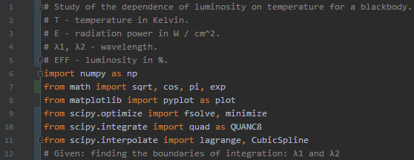

Для нахождения lambda1, решаем уравнение для всех не отрицательных х, можно представить как пересечение двух графиков в некоторой точке, получаем значение y =  , подставляем:

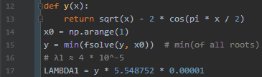

Для нахождения lambda2, представляем функцию, и ищем, при каком значении z, она примет свое минимальное значение, оказывается это будет значение z = , подставляем в lambda2:

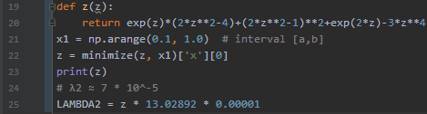

**2.2. Расчет светимости**

После нахождения, неизвестных, но заданных некоторой зависимостью границ интегрирования, а именно длин волн, можно переходить к поиску светимости(EFF), для которой выбираем необходимое нам значение температуры для поиска.

EFF(T) – формула расчета светимости, сам интеграл будем находить при помощи программы QUANC8, чуть в более расширенном варианте.

f(x, T) – подынтегральное выражение.

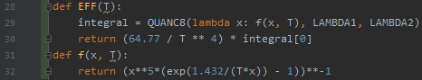

Наполняем массивы точками, по которым будем строить график с нашими значениями в нужной нам системе координат, и рисуем график:

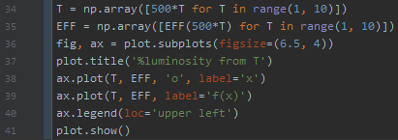

**2.3. Иллюстрация зависимости графически**

Переходя к графикам, стоит сказать, что по заданию этот диапазон не совсем то, что я бы хотел видеть, для хорошего изучения зависимости светимости, если нарисовать график по заданному диапазону он будет выглядеть следующим образом:

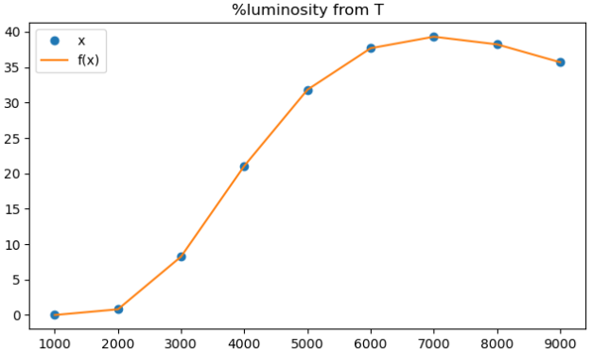

Диапазон хочется немного расширить, особенно правую границу, левую по сути и не куда расширять, и шаг тоже уменьшить, в два раза, вполне хватит, чтобы функция зависимости была более гладкой, и так теперь посмотрим:

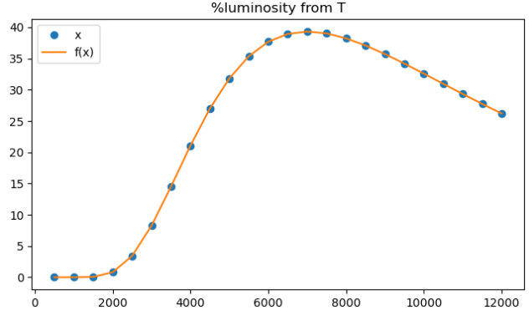

Так намного лучше, и виден, этот горб, который присущ при работе с светимостью, который сразу возникает в голове, когда начинают говорить о зависимости светимости, и изучения абсолютно черного тела, ведь от значения температуры ровным счетом и зависит, насколько хорошо работает эта абстракция “Абсолютно черное тело” и начнет все больше переходить от абстракции к действительности, за счет приобретаемых свойств того или иного материала из которого хотят проводить исследование над моделью и желанием получить то самое “Абсолютное черное тело”.

Очевидно, чем больше температура, тем все труднее ее достигать и все сложнее и затратнее ее поддерживать. Более 12000°К, очевидно сложно достичь, и тем более поддерживать, чтобы материал сохранял те свойства, которые он получает во время нагрева при достижении заданной температуры. Но все же ради интереса, почему бы не заглянуть, что там происходит дальше , конечно в физике всегда надо учитывать реальность поддержки некоторой формулы и ее модели, может некоторые значения просто не достижимы, но в нашем случае, с температурами, вроде все хорошо, да и эта формула подходит для того чтобы исследовать точки намного дальше чем 12000°К.

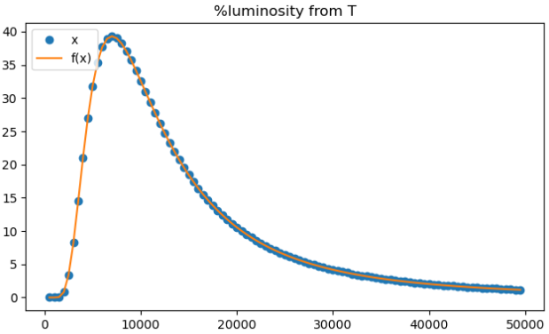

Но все же можно заметить, что пик светимости, мы достигаем намного раньше, чем 12000°К, так что дальше даже нет смысла трогать и учитывать. Начиная с 10000°К, видна очень хорошая и понятная графическая зависимость данной формулы расчета светимости(EFF).

Так рабочий и исследуемый диапазон примем от 1000°К до 10000°К, с шагом 500°К. Вычислять светимость(EFF) будем на установленном диапазоне. Перезаполним массивы значений координат следующим образом:



Таким образом можем начертить наш график, и он будет иметь вид:

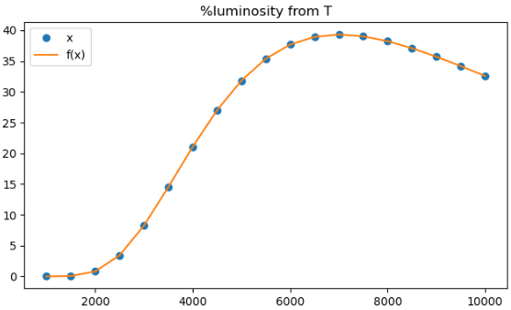

**2.4. Максимальное значение светимости исследуемой модели**

Раз уж мы исследуем модель “Абсолютное черного тела”, хотелось бы узнать, а какое наибольшее значение светимости наш модель, наше материал и то, с чем мы работаем, имеет. Исследовать будем следующим образом : приближаться все ближе к пику, по последнему принятому графику и диапазону, можно увидеть, что наибольшее значение будем где-то в значении 7000°К, будем приближаться именно к этой точке, может это и есть значение в котором светимость имеет наибольший %.

Для этого запустим цикл, в котором также будем каждый раз перезаполнять массивы, все ближе приближаясь к пику, и беря все большее количество точек ближе к максимум(к прогнозируемому максимуму), ну и каждый раз после перезаполнения массивов, будем рисовать график, чтобы видеть, правильно ли мы идем:

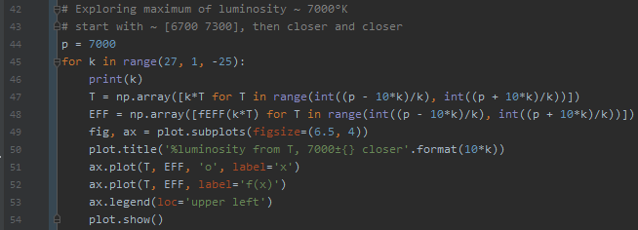

это конечно же будет не самое точное приближение, но мне кажется мы будем довольно-таки близки к истине:

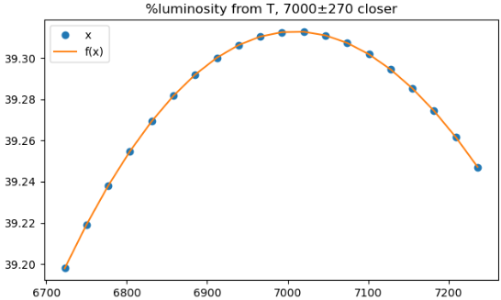 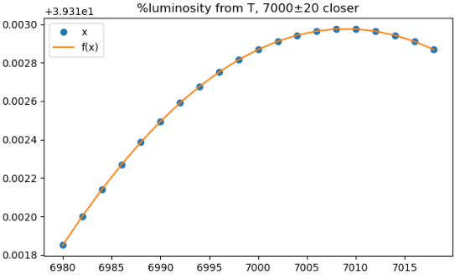

И так можем увидеть что наше первое предположение, о том что центр находится в 7000°К, уже совсем не походит на правду, видим что пик перетянулся ближе к значению в 7009°К, сделаем еще одно приближение уже к этому новому предположительному максимуму, можно заметить, что мы уже очень близко, так как ось, по которой направлена светимость, уже идет очень медленно, и можно было бы остановиться, но мы приблизимся, максимально близко.

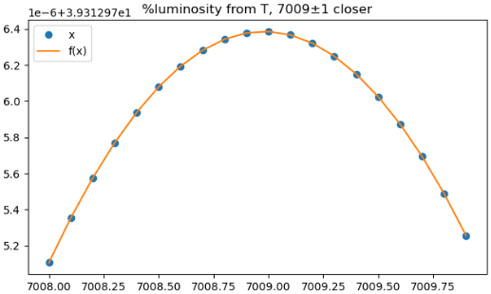

Приблизились максимально близко, вертикальная ось уже бежит очень медленно, значения шага по данной оси достигают 0.2*10-6 , думаю очевидно сказать, что пик светимости нашей исследуемой модели достигается при значении равном около 7009°К.

Так установим ,

EFFmax ≈ 39.313 (при T ≈ 7009).

**3. Оценка результата и влияния на точность погрешности длин волн**

Оценивая влияния погрешности длин волн на результат, поместим красный отрезок, на значение максимума в положении без погрешности:

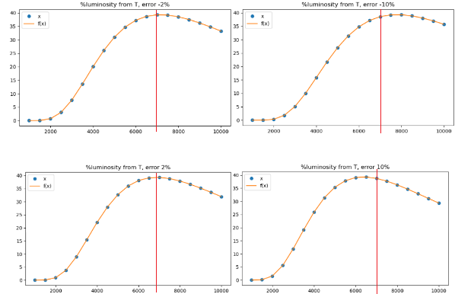

Тогда при ошибках разного рода, можем заметить, что максимальное значение светимости не меняется, мы можем заметить некоторую тенденцию в том, что если длины волн становятся больше, то мы получаем сдвиг ‘горба’ влево от исходного значения(без погрешностей), а при уменьшении длин волн, обоих промежутков интегрирования, сдвиг ‘горба’ функции происходит влево от первоначального положения.

**Вывод**

При исследовании абсолютного черного тела, смоделировали данное задание с помощью языка программирования, показали, что использование языка программирования и использования внутренних библиотек языка, можно очень хорошо исследовать математические и физические модели.

Нашли достаточно точно достигаемый пик светимости исследуемой модели, в том числе и нашли температуру, при которой достигается этот максимум. По полученным данным построили графики светимости от температуры, взяв достаточное количество точек, чуть увеличив заданный по задаче диапазон. Оценили погрешность результата и влияние на точность погрешности в задание длин волн.

Код всей программы: [exploring_blackbody.py](https://github.com/b0r1ngx/ComputationalMath/blob/master/Coursework/exploring_blackbody.py)

**Список используемых источников**

1. Вычислительная математика / С. М. Устинов, В. А. Зимницкий – СПб.: БХВ-Петербург, 2009. – 336 с.: ил. – (Учебное пособие). [ISBN 978-5-9775-0318-1]
2. NumPy & SciPy Documentation - [docs.scipy.org/doc](https://docs.scipy.org/doc/)